Jobsheet

Nama | Viqi Ahmad Ridwan
Kelas | TI-1C
Absen | 30

  - Percobaan Variabel
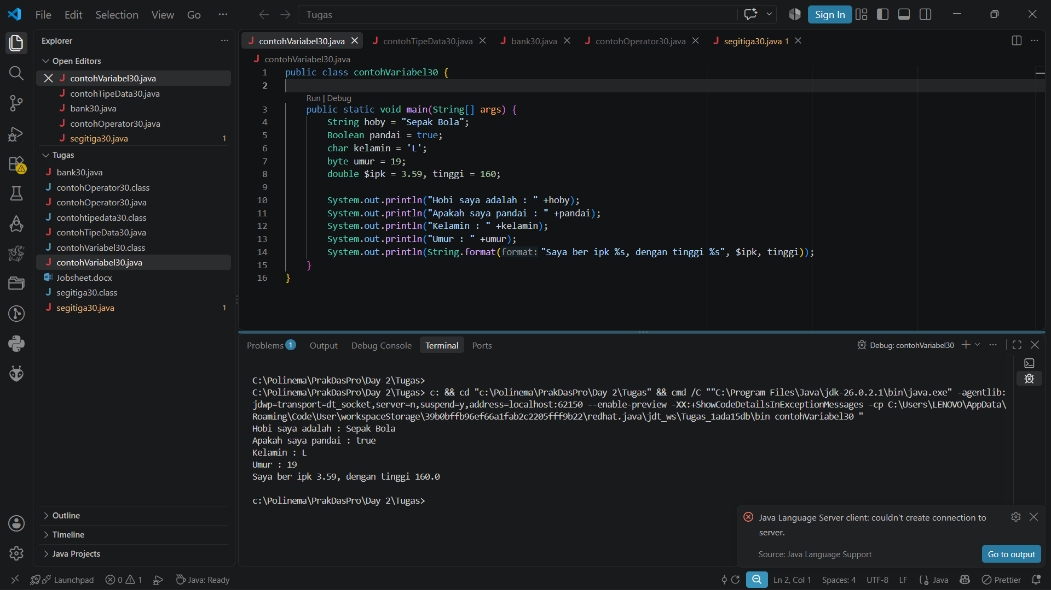
- Silakan Anda ubah nama variabel sehingga model penamaan variabel menjadi baik dan benar!
- Untuk apakah %s pada statement dibawah ini? System.out.println(String.format("Saya beripk %s, dengan tinggi badan %s", $ipk, tinggi)); Apakah ada yang bisa digunakan selain %s? Sebut dan jelaskan!

- Sudah saya rubah dan code program sudah berjalan dengan baik
- %s digunakan untuk menampilkan text/string, dan ada yang lain yang bisa digunakan seperti %d untuk bilangan bulat (int/long), %f untuk bilangan decimal (double/float), %c untuk satu karakter (char), %b untuk Boolean (true/false), %n untuk membuat baris baru.

  - Penggunaan Tipe Data
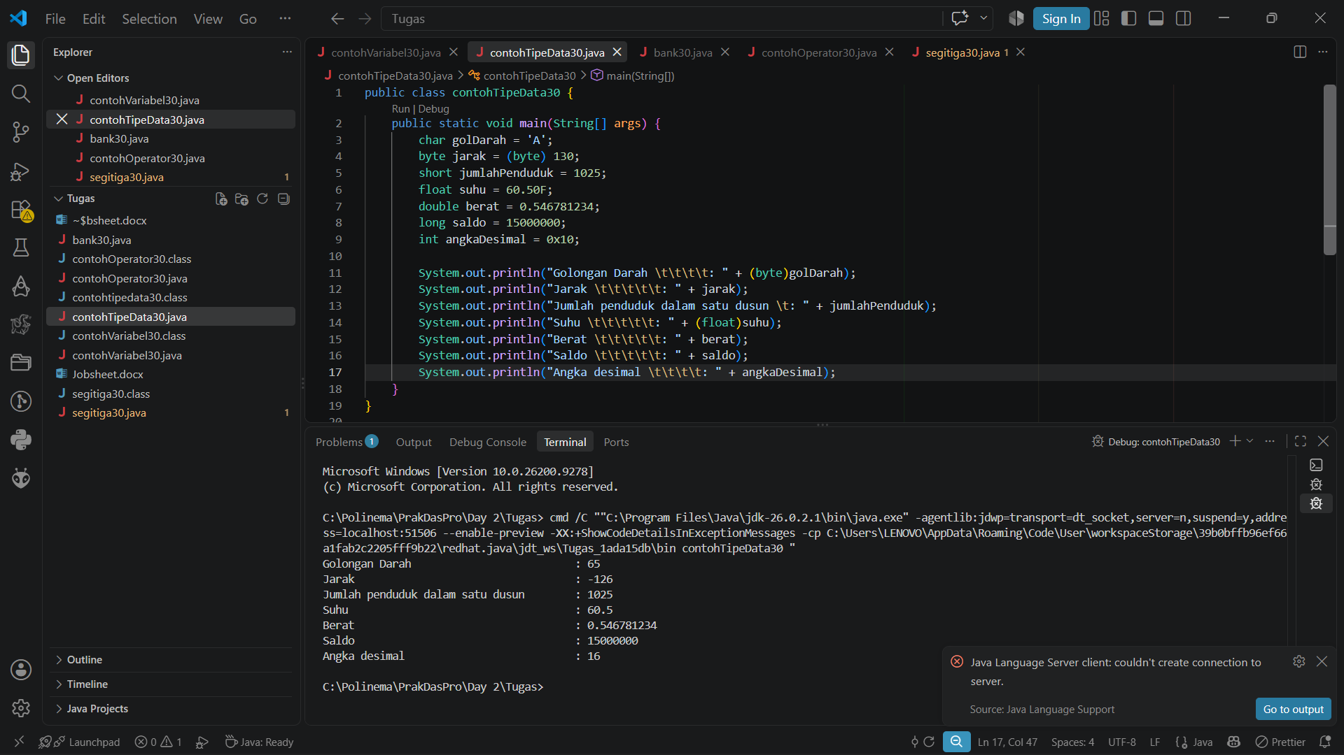
- Mengapa ketika menampilkan nilai golongan darah hasilnya bukan A ?
- Apa maksud sintak byte jarak = (byte) 130 ? kemudian mengapa ketika ditampilkan hasilnya berubah?
- Pada float suhu = 60.50F; , silakan hilangkan F kemudian jalankan kembali. Apa yang terjadi?
- Mengapa ketika menampilkan nilai berat , hasilnya berubah?
- Maksud inisialisasi 0x10 pada variabel angkaDesimal digunakan untuk apa?

- Karena byte dari A Adalah 65
- Casting, memaksa angka 130 untuk menjadi byte . Karena 130 tidak bisa disimpan langsung oleh byte jadi hasilnya -126
- Akan terjadi error karena angka decimal secara default diangap double oleh java. Java tidak otomatis mengubah double ke float karena ukurannya lebih besar
- Penyebabnya adalah keterbatasan ketelitian tipe data floating-point. Float ketelitiannya 6-7 digit.
- Menunjukkan bahwa angka tersebut ditulis dalam bilangan hexadecimal (basis 16).

  - Penggunaan Operator
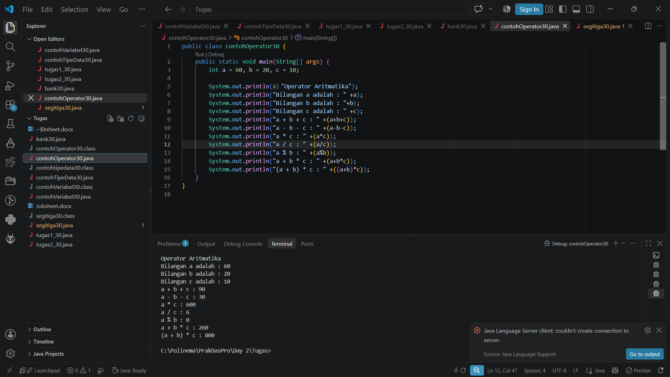
- Jelaskan menurut pendapat Anda perbedaan antara a+b*c dan (a+b)*c ?
- Apakah perbedaan a/b dan a%b!

- a+b*c Perkalian(*) akan dikerjakan terlebih dahulu baru tambah(+), jika (a+b)*c yang ada dalam kurung akan dikerjakan terlebih dahulu. Jadi java akan mengerjakan penambahan terlebih dahulu baru perkalian.
- Jika / itu pembagian dan % sisa hasil bagi.

  - Studi Kasus
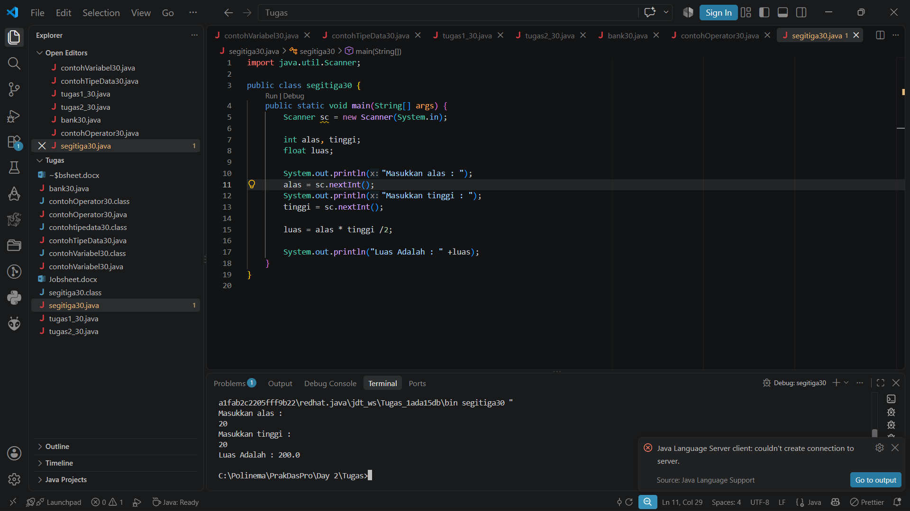
- Jelaskan mengapa harus melakukan deklarasi Scanner di praktikum percobaan 4 diatas?
- Jelaskan apa kegunaan potongan program dibawah ini!

- Digunakan untuk menerima input dari pengguna melalui keyboard.
- Program tersebut digunakan untuk menerima input berupa bilangan bulat dari keyboard, kemudian menyimpannya ke variabel alas dan tinggi.
  - Studi Kasus
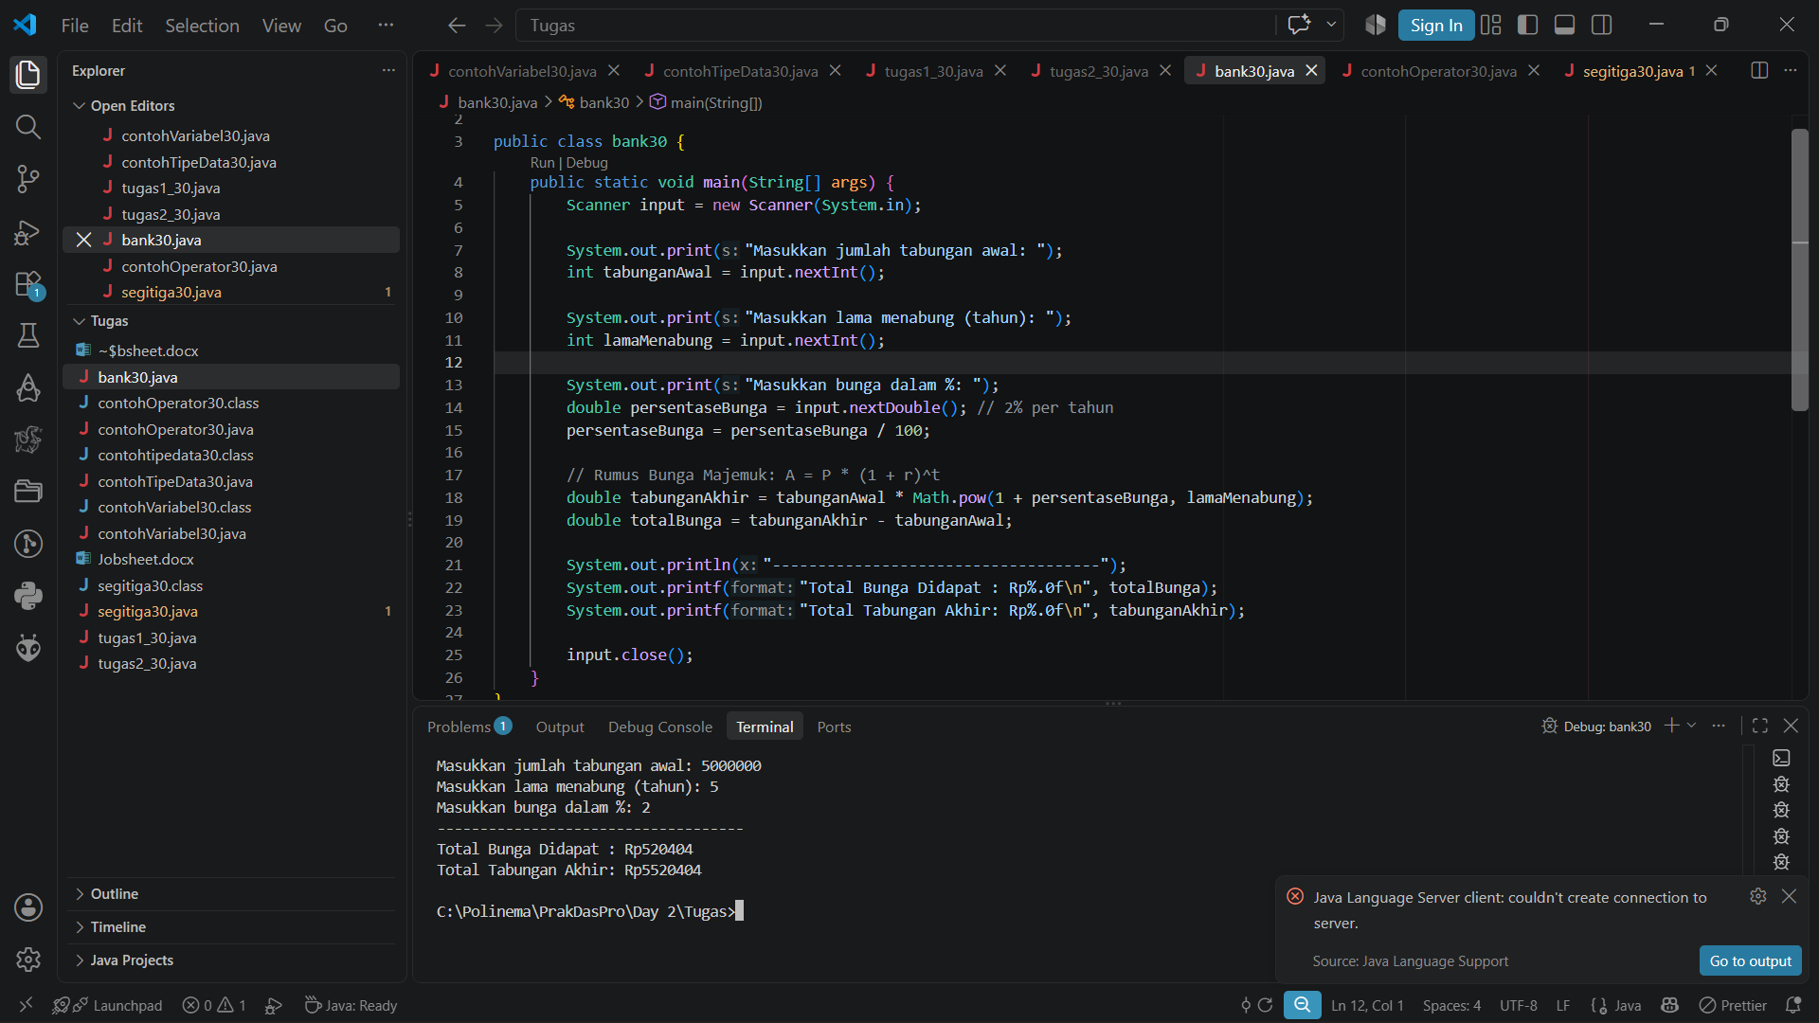

Tugas
- Tugas 1

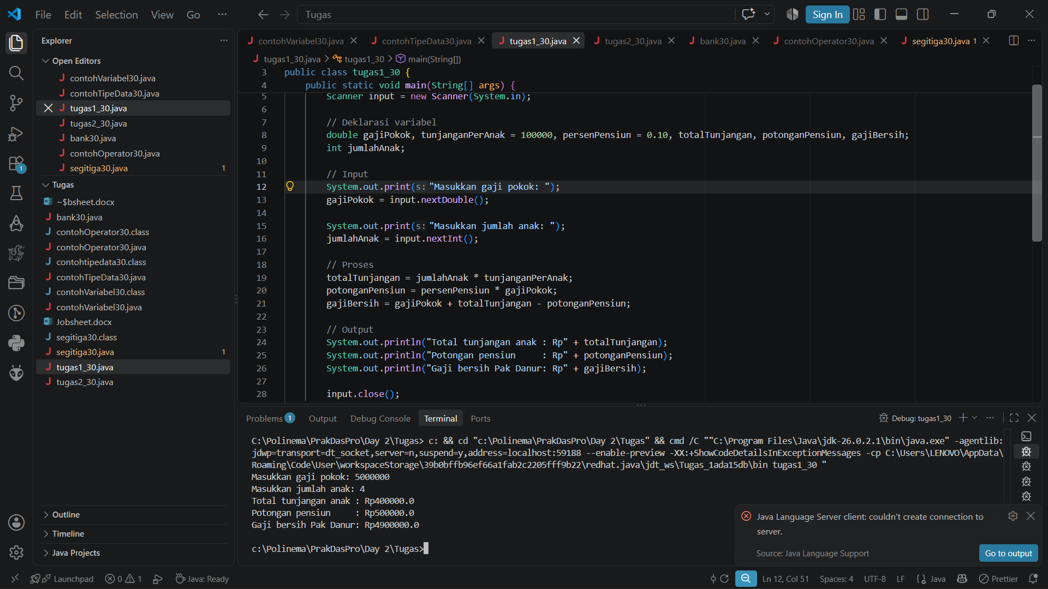
- Didalam Code Program sudah menggunakan Scanner dan akan menginput sendiri.

- Tugas 2

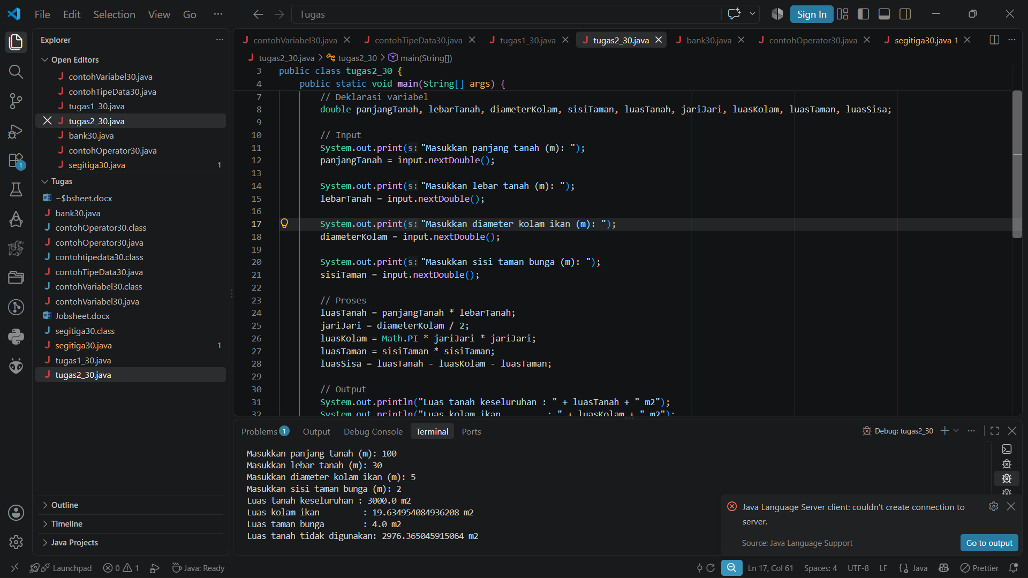
- Didalam Code Program sudah menggunakan Scanner dan akan menginput sendiri.

